**Викторина «Международный день родного языка» старшая группа**

**Цель:**

Закреплять знания о Международном дне родного языка;

**Задачи**:

**Обучающие:**

* учить рассуждать, анализировать;
* развивать смысловую сторону речи через закрепление антонимов, синонимов, многозначных слов;
* активизировать речь детей, обогащать словарный запас.

**Развивающие:**

* развивать любознательность, пытливость ума, познавательный интерес, зрительное и слуховое восприятие.

**Воспитывающие:**

* воспитывать у детей навыки сотрудничества, желание работать в коллективе, умение выслушивать друг друга.
* воспитывать любовь к своей стране,  русскому языку.

**Материалы и оборудование.**

Глобус.

Флаг РФ, герб РФ.

Куклы в национальных костюмах (или картинки).

Картинки для игр (противоположности).

Алфавит

Фишки.

Сладкие сюрпризы

**Ход викторины:**

21 февраля отмечается – Международный день родного языка. Родной язык - это язык, на котором учится говорить человек. Язык, на котором говорят наши бабушки и дедушки, мамы и папы и, конечно же, на котором говорим мы.

Язык наш прекрасный –  
Богатый и звучный,  
То мощный и страстный,  
То нежно-певучий.

В нем есть и усмешка,  
И мягкость, и ласка.  
Написаны им,  
И рассказы, и сказки.

Страницы волшебных,  
Волнующих книг!  
Люби и храни,  
Наш великий язык!

Ещё когда вы только родились и были совсем крохами, ваши мамочки напевали вам колыбельные песни на вашем родном языке. А как вы понимаете, что такое родной язык? (тот, на котором мы разговариваем). А на каком языке мы разговариваем? (на русском)

Воспитатель: Ребята, назовите наш родной город. (Верхняя Пышма) А в какой стране мы живём? (В России) Как называют жителей нашей страны? (Россияне).

Сегодня мы проведем с вами викторину и узнаем как мы знаем свой родной язык.

Делимся на команды, нужно рассчитаться на «первый», «второй»

- И так, в викторине принимают участие 2 команды: «Знайки» и «Умники»

**Задание 1**

**«Скажи наоборот»**

|  |  |
| --- | --- |
| Знайки | Умники |
| Дедушка старый, а внук…. | Дерево высокое, а куст…. |
| Дорога широкая, а тропинка… | Перо легкое, а гиря…. |
| Пирожное сладкое, а лекарство…. | Ночью темно, а днем… |
| У волка хвост длинный, а у зайца… | Хлеб мягкий, а сухарь…. |
| Чай горячий, а лед… | Летом жарко, а зимой… |
| Человек идет, а столб… | Воздушный шар большой, а теннисный мячик…. |
| Еж колючий, а кот…. | Доктор Айболит добрый, а Карабас Барабас… |

**Задание 2**

**«Кто на каком языке разговаривает?»**

|  |  |
| --- | --- |
| Франция | Китай |
| Англия | Испания |
| Италия | Греция |
| Турция | Япония |
| Россия | |

**Задание 3**

**«Как называется сок?»**

|  |  |
| --- | --- |
| Апельсин | Вишня |
| Морковь | Яблоко |
| Тыква | Банан |
| Томат | Груша |
| Береза | |

**Задание 4**

**«Загадай загадку сопернику»**

**АНДРЕЙ**

Длинный, вкусный и зелёный,

В банке может быть солёный (огурец)

Какие камни не бывают в море ? (сухие)

**КСЕНИЯ**

На носу сидим,

На мир глядим,

За уши держимся. (Очки)

Из горячего колодца

Через нос водица льётся. (Чайник)

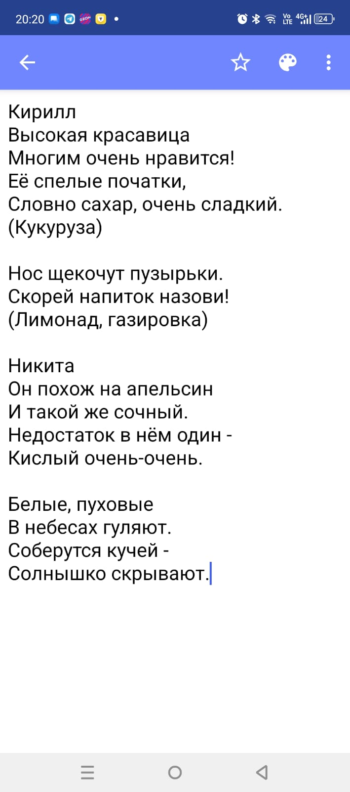

**ВЛАДИК**

Нет от красненькой букашки

Молока и простоквашки

Но зато летает ловко

Это -….(божия коровка)

Я весь день тружусь, тружусь

Над цветочками кружусь

Весела и не грущу

Медом всех вас угощу (Пчела)

**РОМА**

Пушистая,а не зверь. Греет,а не печка (шуба).

Сама не ест,а людей кормит (ложка)

**ВАСИЛИСА И СОФЬЯ**

Лежит под ухом, набита пухом. (Подушка).

Всегда во рту, а не проглотишь. (Язык).

Лежит верёвка , шипит плутовка. ( Змея).

**ВИКА**

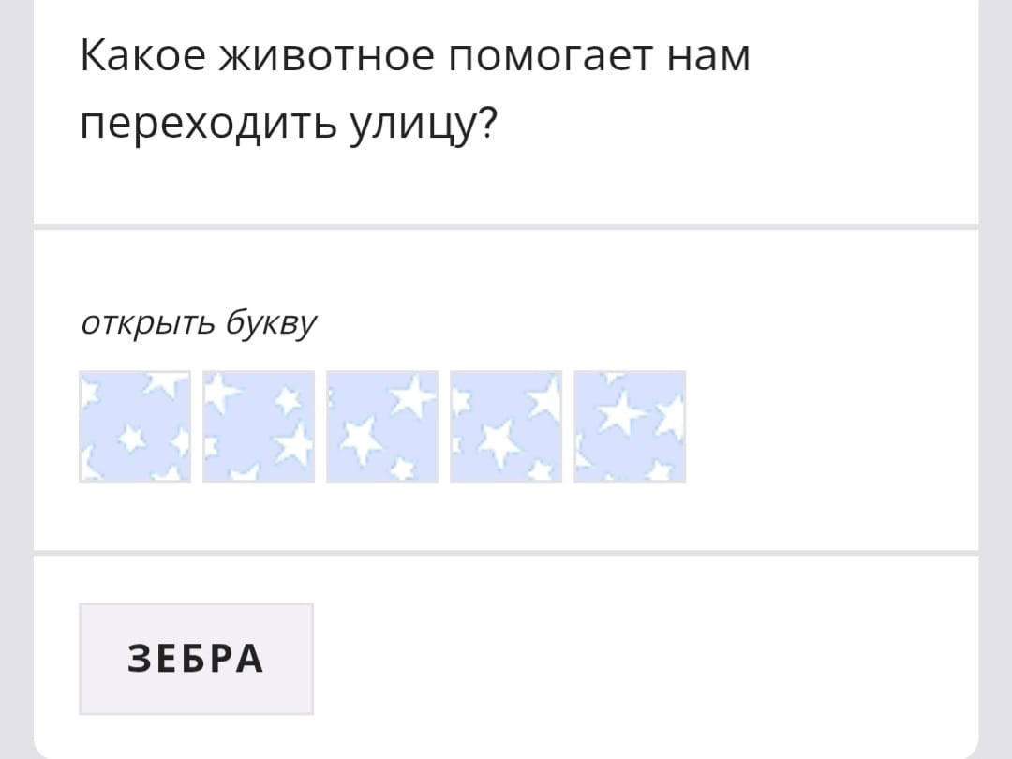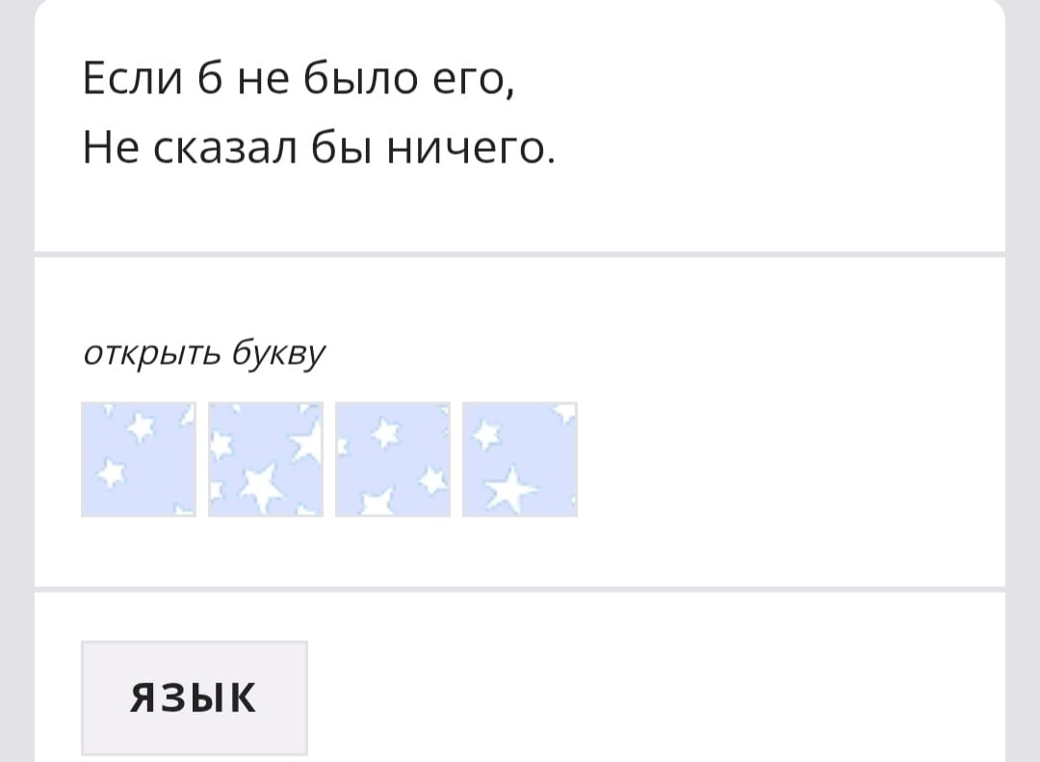

**МАРК**

Эти чудо - кирпичи я в подарок получил

что сложу из них - сломаю

все сначала начинаю ( кубики )

Маленький , жёлтенький комок

мама - курочка

папа - петушок

угадайка - ка , кто, дружок ! ( цыпленок )

**МИРОСЛАВ**

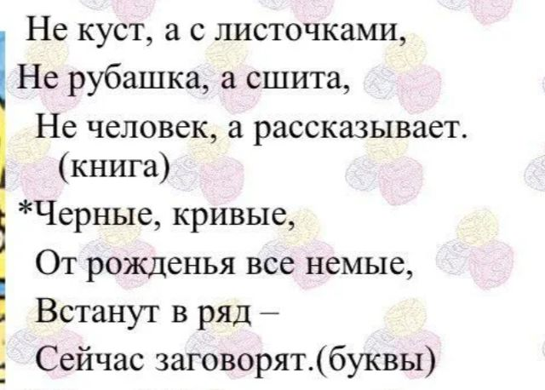

**МИША З.**

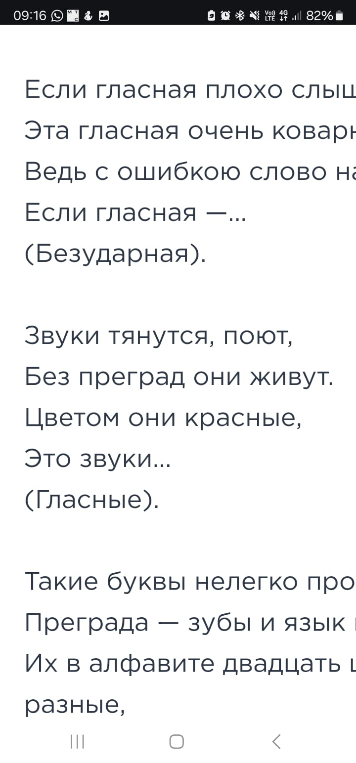

**Музыкальная пауза «Матушка Земля»**

**Задание 5**

**«Что лишнее и почему?»**

|  |  |
| --- | --- |
| Снежинка  Огонь  Сугроб  Сосулька | Суп  Пюре  Мороженое  Котлета |
| Кошка  Собака  Жираф  Корова | Автобус  Трамвай  Троллейбус  Легковой автомобиль |
| Шарфик  Шапка  Футболка  Варежки | Кирилл  Андрей  Ксюша  Ваня |

**Задание 6**

**«Исправь ошибку в предложении»**

|  |  |
| --- | --- |
| Мама готовит музыку и слушает суп; | Маша заваривает оладьи и печет чай; |
| Бабушка жарит молоко и кипятит котлеты; | Аня решает куклу и одевает задачу; |
| Мусор убирает Сашу | Куры кормят Машу |
| Друзья идут по песне и распевают тропинку; | Коля пьет ватрушку и ест кисель; |
| Тетя поливает белье и стирает цветы; | Вика чистит тесто и размешивает картошку. |

**Задание 7**

**«Назови ласково»**

|  |  |
| --- | --- |
| Лопата | Бумага |
| Грабли | Лист |
| Ведро | Иголка |
| Снег | Брюки |
| Сосулька | Флаг |
| Яблоко | Карандаш |
| Ягода | Диван |
| Стул | Диван |
| Кукла | Кровать |
| Часы | Машина |

Наша викторина подошла к концу. Давайте подсчитаем, сколько фишек вы набрали (подсчет фишек). Вы набрали примерно равное количество фишек, а это значит, что победила дружба! Предлагаю вам еще раскрасить русские народные сказки.

**Раскраска русской народной сказки**